2011.9.10三国志フェス15:00～16:00「京劇と三国志」 加藤 徹 KATO Toru

京劇 赤壁之戦 曹操の歌
http://www.geocities.jp/cato1963/kgk-2008.html#shange
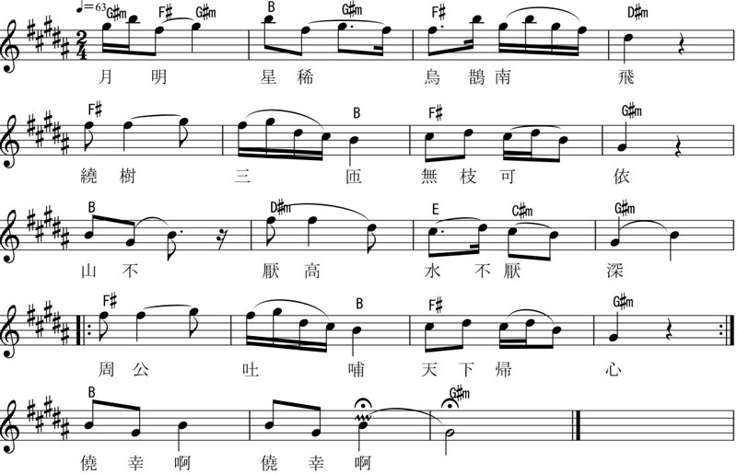
(「哭相思」で唱う)
対酒当歌、どぅい じう だん ごー 人生幾何。れん しょん じー ほー
譬如朝露、びー るー ぢゃお ルー 去日苦多。ちゅい りー くー どぅお
慨当以慷、がい だん いー かん 幽思難忘。よう すー なん わん
何以解憂、ほー いー じえ よう 唯有杜康。うぇい よう どぅー かん
(「山歌」で唱う)
月明星稀、ゆえ みん しん しー 烏鵲南飛。うー ちゅえ なん ふぇい
繞樹三匝、らお しゅー さん ざー 無枝可依。うー ぢー こー いー
山不厭高、しゃん ぶー いぇん がお 水不厭深。しゅい ぶー いぇん しぇん
周公吐哺、ぢょう ごん とぅー ぷー 天下帰心。てぃえん しあ ぐい すぃん
僥倖、僥倖! じゃお しん (のー)、じゃお しん (のー)

【広告・拡散希望】9月21日～25日、京劇・俳優座公演、チケット発売中!!
東京・六本木の俳優座劇場にて。演目は「孫悟空」ほか。
震災と原発で、今年の京劇来日公演はこれだけになりました。
私・加藤徹もレクチャーの一部を担当します。
詳しくは 「東京的京劇」 http://www.kyogeki.com/
京劇 空城計 司馬仲達の歌
http://www.geocities.jp/cato1963/kgchugokukasi.html#kongchengji

(西皮原板) 1.有本督在馬上用目観定、2.諸葛亮在城楼飲酒撫琴。
3.左右琴童人両箇、4.打掃街頭倶都是那老弱残兵。
5.我本当領人馬殺進城、(白)殺！ 殺！(白)殺不得！
(唱)6.又恐怕中了巧計行。7.勒住馬頭把話論、8尊声諸葛聴分明。9.任你設下了千万計、10.棋逢対手一般平。
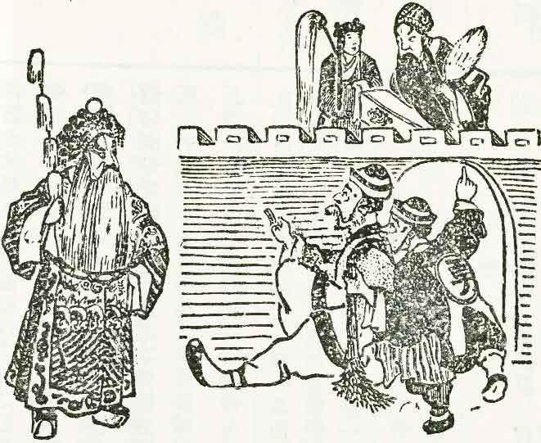
【大意】それがしは馬上にて刮目して見る、孔明は城楼にて酒を飲み琴を撫づ。左右には琴童ふたりあり、街路を掃きたるはみな老兵と廃兵。われはまさに人馬を率いて城に突入せん。「突撃、突撃」「突撃中止！」恐るらくは、また、きゃつの術中にはまらんことを。馬首をとどめて話をせん。いでや、諸葛よ、聴くがよい。たとい千万の計略を尽くすとも、好敵手に会えば勝負は互角なり。

↓http://www.geocities.jp/cato1963/20110319.html
役柄 | 小分類・三国志の人物例
生 | 老生:劉備、諸葛孔明、陳宮、等 武生：趙雲、馬超、等  小生：周瑜、呂布 紅生：関羽 娃娃生：空城計の琴童
旦 | 青衣：糜夫人 花旦：孫尚香 花衫：貂蝉 老旦：呉国太
浄 | 正浄：司馬仲達、黄蓋 副浄：曹操、孫権 武浄：張飛
丑 | 文丑：蒋幹、空城計の老兵
その他 | 武行：雑兵たち等 龍套：宮女、従者たち、等

【みんなで叫びましょう】
京劇「捉放曹」の陳宮の名セリフ
我好悔也！ うぉー はーお ふーい いぇー !

